МІНІСТЕРСТВО ОСВІТИ І НАУКИ УКРАЇНИ

КРЕМЕНЧУЦЬКИЙ НАЦІОНАЛЬНИЙ УНІВЕРСИТЕТ

ІМЕНІ МИХАЙЛА ОСТРОГРАДСЬКОГО

Навчально-науковий інститут електричної інженерії

та інформаційних технологій

КАФЕДРА АВТОМАТИЗАЦІЇ ТА ІНФОРМАЦІЙНИХ СИСТЕМ

ЗВІТ

З ЛАБОРАТОРНИХ РОБІТ

З НАВЧАЛЬНОЇ ДИСЦИПЛІНИ

«Frontend-розробка»

Виконав студент групи КН-23-1

Полинько Ігор Миколайович

Перевірив старший викладач кафедри АІС Притчин О. С.

КРЕМЕНЧУК 2025

**Лабораторна робота № 7**

**Тема:** Робота з навігацією в React

**Мета:** Познайомитись і отримати головні навички роботи із навігацією між сторінками в React додатку

**Виконання завдання лабораторної роботи:**

Створіть проєкт React. Додаток має містити 8 сторінок де виводитиметься певна інформація.

За допомогою react router налаштуйте наступну навігацію для створених сторінок. В додатку має бути домашня сторінка та ще 4 сторінки, що представлятимуть інші розділи на тому ж рівні. Користувач маж мати можливість вільно переходити між ними.

Одна з цих 4 сторінок (не домашня) має бути контейнером і містити 3 вкладені сторінки. Це будуть підрозділи. Між ними теж повинна бути налагоджена навігація.

Ще одна зі сторінок має містити версію, що зчитуватиме з url та виводитиме на екран значення певного параметра на кшталт id.

В цьому завданні не важливо наповнення сторінок. Важливо показати вміння створити і налагодити навігацію в React додатку.

**index.js:**

import React from "react";

import ReactDOM from "react-dom/client";

import { BrowserRouter } from "react-router-dom";

import App from "./App";

const root = ReactDOM.createRoot(document.getElementById("root"));

root.render(

  <BrowserRouter>

    <App />

  </BrowserRouter>

);

// If you want to start measuring performance in your app, pass a function

// to log results (for example: reportWebVitals(console.log))

// or send to an analytics endpoint. Learn more: https://bit.ly/CRA-vitals

**Navbar.jsx:**

import { NavLink } from "react-router-dom";

export default function Navbar() {

  const active = ({ isActive }) => ({

    fontWeight: isActive ? "bold" : "normal",

    textDecoration: isActive ? "underline" : "none",

    marginRight: "15px"

  });

  return (

    <nav style={{ marginBottom: "20px" }}>

      <NavLink to="/" style={active}>Home</NavLink>

      <NavLink to="/about" style={active}>About</NavLink>

      <NavLink to="/contact" style={active}>Contact</NavLink>

      <NavLink to="/products" style={active}>Products</NavLink>

      <NavLink to="/dashboard" style={active}>Dashboard</NavLink>

    </nav>

  );

}

**App.jsx:**

import { Routes, Route } from "react-router-dom";

import Navbar from "./Navbar";

import Home from "./pages/Home";

import About from "./pages/About";

import Contact from "./pages/Contact";

import Products from "./pages/Products";

import ProductDetail from "./pages/ProductDetail";

import DashboardLayout from "./pages/Dashboard/DashboardLayout";

import DashboardHome from "./pages/Dashboard/DashboardHome";

import DashboardProfile from "./pages/Dashboard/DashboardProfile";

import DashboardSettings from "./pages/Dashboard/DashboardSettings";

export default function App() {

  return (

    <div style={{ padding: "20px", fontFamily: "Arial" }}>

      <h2>Лабораторна робота №7</h2>

      <Navbar />

      <Routes>

        <Route path="/" element={<Home />} />

        <Route path="/about" element={<About />} />

        <Route path="/contact" element={<Contact />} />

        <Route path="/products" element={<Products />} />

        <Route path="/products/:id" element={<ProductDetail />} />

        <Route path="/dashboard" element={<DashboardLayout />}>

          <Route index element={<DashboardHome />} />

          <Route path="profile" element={<DashboardProfile />} />

          <Route path="settings" element={<DashboardSettings />} />

        </Route>

      </Routes>

    </div>

  );

}

**Home.jsx:**

export default function Home() {

  return <h3>Головна сторінка</h3>;

}

**About.jsx:**

export default function About() {

  return <h3>Про нас</h3>;

}

**Contact.jsx:**

export default function Contact() {

  return <h3>Контакти</h3>;

}

**Products.jsx:**

import { Link, useNavigate } from "react-router-dom";

export default function Products() {

  const navigate = useNavigate();

  const products = [1, 2, 3];

  return (

    <div>

      <h3>Список продуктів</h3>

      <ul>

        {products.map(id => (

          <li key={id}>

            <Link to={`/products/${id}`}>Переглянути продукт #{id}</Link>

          </li>

        ))}

      </ul>

      <button onClick={() => navigate("/")}>Повернутись на головну</button>

    </div>

  );

}

**ProductDetail.jsx:**

import { useParams } from "react-router-dom";

export default function ProductDetail() {

  const { id } = useParams();

  return <h3>Деталі продукту: ID = {id}</h3>;

}

**DashboardLayout.jsx:**

import { NavLink, Outlet } from "react-router-dom";

export default function DashboardLayout() {

  return (

    <div>

      <h3>Панель керування</h3>

      <nav>

        <NavLink to="/dashboard" end style={{ marginRight: 10 }}>Home</NavLink>

        <NavLink to="/dashboard/profile" style={{ marginRight: 10 }}>Profile</NavLink>

        <NavLink to="/dashboard/settings">Settings</NavLink>

      </nav>

      <hr />

      <Outlet />

    </div>

  );

}

**DashboardHome.jsx:**

export default function DashboardHome() {

  return <p>Головна сторінка Dashboard</p>;

}

**DashboardProfile.jsx:**

export default function DashboardProfile() {

  return <p>Профіль користувача</p>;

}

**DashboardSettings.jsx:**

export default function DashboardSettings() {

  return <p>Налаштування акаунта</p>;

}

**Результат:**

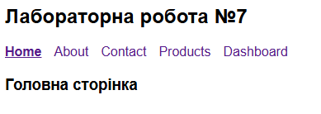

Рисунок 7.1 – Головна сторінка

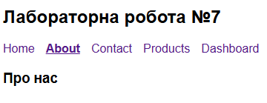

Рисунок 7.2 – Сторінка «Про нас»

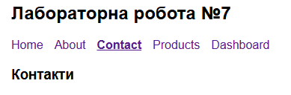

Рисунок 7.3 – Сторінка «Контакти»

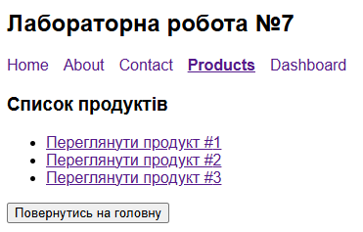

Рисунок 7.4 – Сторінка «Продукти»

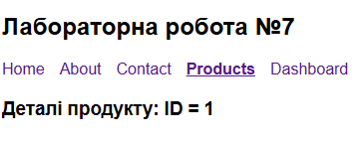

Рисунок 7.5 – Деталі продукту #1

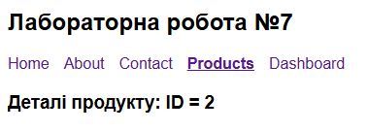

Рисунок 7.6 – Деталі продукту #2

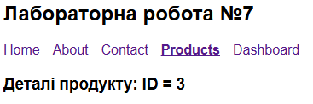

Рисунок 7.7 – Деталі продукту #3

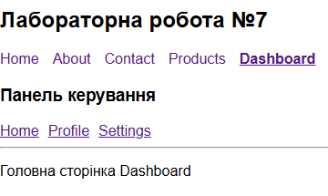

Рисунок 7.8 – Головна сторінка Dashboard

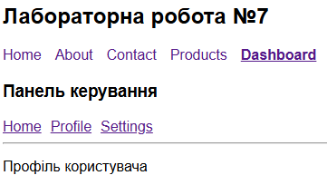

Рисунок 7.9 – Cторінка профілю користувача Dashboard

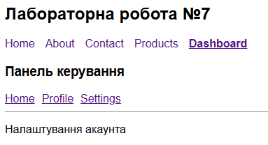

Рисунок 7.10 – Cторінка налаштування акаунта Dashboard

**Висновок:** на цій лабораторній роботі ми познайомились і отримали головні навички роботи із навігацією між сторінками в React додатку.

**Контрольні питання:**

1. **Основні компоненти React Router**
2. BrowserRouter / HashRouter – компоненти-обгортки, які забезпечують маршрутизацію в додатку. Використовуються один раз на рівні всього застосунку.
3. Routes – контейнер для всіх маршрутів (Route).
4. Route – визначає окремий маршрут з вказанням шляху (path) та компонента для відображення (element).
5. Link / NavLink – компоненти для переходу між маршрутами без перезавантаження сторінки.
6. Outlet – точка рендерингу для вкладених маршрутів.
7. useNavigate, useParams, useLocation, useSearchParams – хуки для програмної навігації та отримання параметрів маршруту.
8. **Різниця між Routes та Route**

* Routes – контейнер для всіх маршрутів. Використовується для групування маршрутів і замінює застарілий Switch.
* Route – компонент, який описує окремий маршрут, вказує шлях (path) та компонент для відображення (element).

**Приклад використання:**

<Routes>

<Route path="/" element={<Home />} />

<Route path="/about" element={<About />} />

</Routes>

1. **Відмінність NavLink від Link**

* Link – стандартне навігаційне посилання для переходу між сторінками.
* NavLink – аналог Link, але дозволяє автоматично визначати активний маршрут та застосовувати відповідний CSS-клас або стиль.

**Приклад:**

<NavLink to="/home" className={({ isActive }) => isActive ? "active" : ""}>

Home

</NavLink>

1. **Програмна передача параметрів через маршрут**

Для програмної навігації використовується хук useNavigate():

import { useNavigate } from "react-router-dom";

const Example = () => {

const navigate = useNavigate();

navigate("/user/42"); // передача параметра "42" через URL

};

1. **Отримання параметрів маршруту**

Для отримання параметрів поточного маршруту використовується хук useParams():

import { useParams } from "react-router-dom";

const User = () => {

const { id } = useParams();

return <h2>User ID: {id}</h2>;

};

1. **Параметр index у вкладених маршрутах**

Параметр index позначає маршрут за замовчуванням у вкладених маршрутах. Він використовується для відображення компонента при переході на батьківський шлях, якщо не вказаний дочірній маршрут.

**Приклад:**

<Route path="dashboard" element={<Dashboard />}>

<Route index element={<DashboardHome />} /> // маршрут за замовчуванням

<Route path="settings" element={<Settings />} />

</Route>